Проводили в отставку

Уход на заслуженный отдых – особое событие в жизни каждого человека. 7 марта в торжественной обстановке коллектив прокуратуры Оршанского района во главе с заместителем прокурора Витебской области И.В. Белоусовым проводил в отставку помощника прокурора Оршанского района советника юстиции Ёдиса Ивана Антоновича, который отдал службе Закону более 27 лет жизни.

В органах прокуратуры свой трудовой путь Иван Антонович начал в 1997 году, был назначен на должность помощника прокурора Толочинского района. Пройдя по карьерной лестнице, в 2012 году возглавил прокуратуру Толочинского района. В 2022 году продолжил свою трудовую деятельность в прокуратуре Оршанского района. За эти годы им приобретены большой объем знаний и богатый профессиональный опыт, который он передавал молодому поколению. Его труд и преданность делу были примером для всех, кто работал рядом с ним.

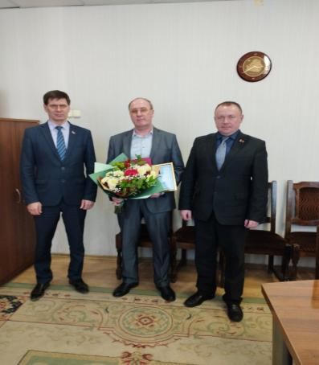

Заместитель прокурора области И.В.Белоусов поблагодарил Ивана Антоновича за многолетний самоотверженный труд, пожелал крепкого здоровья, душевного спокойствия, а также ярких достижений на новом этапе жизни.

Старший помощник прокурора Оршанского района О.А. Казимиренко